Демонстрационный материал
промежуточной аттестации
по технологии-девочки, 5класс.

Выберите один правильный ответ.
1. Сандвич- это бутерброд:
А) открытый
Б) закрытый
2. Нить основы при растяжении:
А)изменяет свою длину
Б)не изменяет своей длины
3. Инструмент для снятия мерок фигуры человека:
А)тесьма
Б)линейка
В)сантиметровая лента
4. Волокна растительного происхождения получают из:
А)крапивы
Б)шерсти
В)хлопка
5. Измеряемый должен стоять
А) прямо, поставив руки на пояс
Б) прямо, с опущенными руками
В) прямо, с поднятыми руками
6. Эти мерки записываются вполовину:
А) Сб
Б) Ди
В) Ст
7. При выполнении машинных строчек закрепки делают
А) только в начале строчки
Б) только в конце строчки
В) в начале и в конце строчки.
8. Какие питательные вещества являются строительным материалом для организма человека
А) Минеральные вещества
Б) Фитонциды
В) Белки
Г) Углеводы.
9. Долевая нить идет вдоль кромки
А) да,
Б) нет.
10. Мерки снимаются
А) по правой стороне фигуры
Б) по любой стороне фигуры
В) по левой стороне фигуры
11. Назовите деталь, которая прижимает ткань к игольной пластине:
А) игла
Б) игловодитель
В) лапка
г) нитепритягиватель.

12. Назовите, какому типу соответствует кухня на картинке
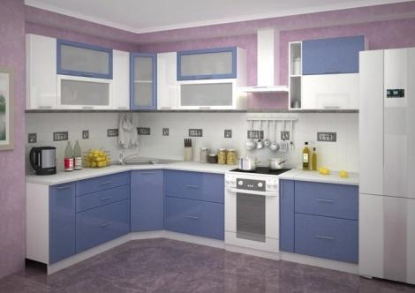
А) Линейная
Б) Угловая
В) Параллельная
Г) П-образная
13. Предохранение срезов от осыпания это:
А) обметывание
Б) смётывание
В) замётывание
14. Временное соединение деталей это:
А) обметывание
Б) смётывание
В) замётывание
15.Временное закрепление подогнутого края это:
А) обметывание
Б) смётывание
В) замётывание
16. Постоянное соединение деталей:
А) стачивание
Б) застрачивание
В) обтачивание
17. Постоянное закрепление подогнутого края:
А) стачивание
Б) застрачивание
В) обтачивание
18. Овоскоп- это прибор для определения качества:
А) яиц
Б) крупы
В) молока
19. Натуральные волокна бывают растительного и животного происхождения
А) да
Б) нет
20. Признаки лицевой стороны бледная сторона, с мелкими дефектами ткани (узелки и ворсинки)
А) да
Б) нет
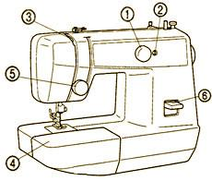
21.
А) Платформа - №_____
Б) Обратный ход- №_____
В) Регулятор натяжения верхней нитки -№__
Г) Переключатель вида строчек -№____
Д) Нитепритягиватель - №__________

22.

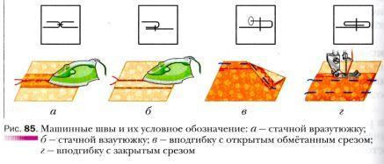
Машинные швы: напиши буквы на против швов
- Стачной вразутюжку-
- Стачной взаутюжку –
- Вподгибку с открытым обмётанным срезом-
- Вподгибку с закрытым срезом -

23. Проставьте на рисунке номера элементов яйца.
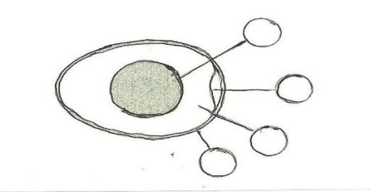

- 1- желток; 2- скорлупа; 3- воздушная камера; 4- белок

24. Начиная работу на швейной машине, что нужно опускать в первую очередь:
А) иглу;
Б) лапку;
В) регулятор натяжения верхней нити
25. Из какао бобов готовят напиток:
А) кофе;
Б) чай;
В) какао.

Ответы 5класс
- Б
- Б
- В
- В
- Б
- А,В
- В
- В
- А
- А
- В
- Б
- А
- Б
- В
- А
- Б
- А
- А
- Б
- А-4, Б-6, В-5, Г-1, Д-3.
- 1-А, 2-Б, 3-В, 4-Г.

